Паспорт
Коммунального Государственного учреждения
“Средняя школа села Уштерек” отдела образования города Аксу, управления образования Павлодарской области
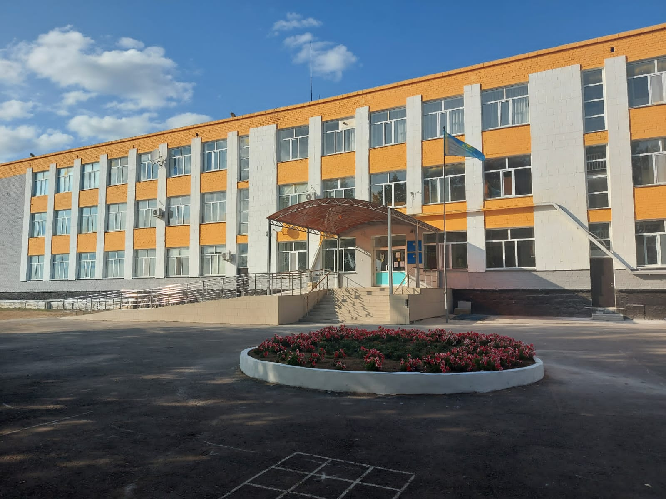

Директор | Амирханова Галия Ногайшиновна
Год основания школы | 1 сентября 1973 года
Адрес школы | г.Аксу, село Уштерек , ул.Абылайхана 21 А
Проектная мощность школы | 450 мест
Общая площадь здания школы | 2666,6 кв.м., типовое
Пустующие площади | -
Контингент | 311 учащихся  в 1-4 классах-124, в 5-9 классах-150 уч., в 10-11 классах-37 уч.в том числе предшкольная подготовка -30 учащихся
Классы по языкам (в смешанных школах) | С казахским языком обучения -300 учащихся  С русским языком обучения-11 учащихся
Сменность | Две смены:  Первая смена-260 учащихся  Вторая смена-51 учащихся
Материальная база | 1.Учебные кабинеты –19,  2.лаборатории –2,  3. мастерские –1,  4.кабинет кулинарии – 1,  5.компьютерный класс –2 (6+1),(9+1),  6.спортзал – 1,162 кв.,  7. актовый зал – 1, 60 мест,  8. столовая – 1, 60 мест,  9. библиотека с книгохранилищем и читальным залом –1,  10. медицинский кабинет – 1, процедурный кабинет – 1,  11.кабинет психолога – 1,  12.методический кабинет – 1,  13.интерактивные доски –8,  14.комплект оборудования и мебели кабинета биологии, год приобретения – 2014г , 1 комплект, 15.комплект оборудования кабинета физики, год приобретения – 2009 г, 1 комплект  16.комплект оборудования и мебели кабинета химии, год приобретения -2006 г , 1 комплект
Кадровый состав | Общее количество педагогов –46  По образованию: Высшее –40  Средне специальное –6  По категориям:  Педагог – мастер-1  Педагог-исследователь-18  Педагог-эксперт-13  Педагог-модератор – 6 Без категории –8
Сведения о питании учащихся | Количество учащихся охваченных горячим питанием 100%, из них бесплатным горячим питанием с 1 – 4 классы – 110 детей,  из малооб семей – 25 детей -100%
Финансирование школы | -2022 – 309883 тыс.тенге  - 2023 – 356553 тыс тенге  -2024 – 354457 тыс. тенге  -2025- 364643 тыс. тенге
66+Приобретение основных средств | 243933365 тенге  -установка котла отопительного,  -приобретены генератор бензиновый, школьная мебель.
Капитальный ремонт | -2021 год текущий ремонт внутри здания покраска,побелка , текущий ремонт фасада на сумму 5,313000 тыс.тенге;  Капитальный ремонт на сумму – 66520062  -2022 текущий ремонт школы- 574168,2 тенге  -2023 текущии ремонт школы-635997,14  -2024 текущии ремонт школы-700 000 тенге  -2025 текущии ремонт школы-849550,6 тенге
Особенности организации учебного процесса | Углубленное изучение предметов казахский язык и литература (7,9 класс 33уч-ся), биология ( 8 класс-17 уч-ся), английский язык1(6,9 класс – 35 учащихся). Реализация учебных программ повышенного уровня (2 лицейских класса с охватом 30 учащихся ).
Результативность работы | 2023 год:  Результаты ЕНТ:  Средний балл ЕНТ 2023 год- 90 б.(обладатели «Алтын белгі»-1)  - Международный конкурс  - Лингвист – 2 место  - Республиканский конкурс  - Акбота – 23 учащихся  - «Шығармашыл ұстаз» - 1 место  - Областной конкурс  - «Ілияс оқулары» - 1место  - «Үздік – Ұлан – 2023» - 2 место  - Городской конкурс  - «Менің кәсібім – менің бизнесім» - место  - «Бала бизнес» - 1 место  - «Алтын микрофон» - 1 место  - «Мен – болашақ жауынгер» - 3 место  - «Адал ұрпақ» - 2 место  - «Family day» - 2 место  - Городская предметная олимпиада – 15 учащихся  - «Зерде» - 2,3 место  2024 год:  Результаты ЕНТ:  Средний балл ЕНТ 2024 год- 90,4 б.(обладатели «Алтын белгі»-3, аттестат с отличием-1)  Достижения учащихся:  -Международная конференция «Сатпаевские чтения»- 1 уч-ся, победитель.  -Республиканская интеллектуальная олимпиада «Ақ бота» 23 призовых места.  -Областной конкурс научных проектов 2 призовых места.  -Областной конкурс «Зерде» 2 призовых места.  -В областной заочной школе «Жас кемеңгер» обучается 10 уч-ся  -Областной конкурс «Ер Едіге» Мұратбек Мұхаметғалым 1 место.  -Республиканский конкурс «Мағжан оқулары» Баймурат Мейрамбек участник.  -Областной конкурс «Мағжан оқулары» победитель Баймурат Мейрамбек.  -Областной конкурс «Ақберен» Баймурат Мейрамбек 2 место  Достижения учителей:  -Амерханова Б.Ж. Областной конкурс «Вожатый года-2023г.» 1 место  -Амирханова Г.Н., Серикбол С., Кожахметова Л.Ж., Кожахметов Т.А.,Байкуатова Т.К., Амерханова Б.Ж., Кызыр Б.,Ежиханова Г.К. Международная конференция «Сатпаевские чтение» статьи вошли в сборник .  -Жекебай М, Ергали Н., Касимова А.К. обладатели Республиканской медали «Тәуелсіздік күніне орай»Қазақстанның құрметті азаматы байқауының жеңімпазы.  -Республиканский конкурс «Моя инициатива моей Родине» Амерханова Б.Ж.  -Областной конкурс «Бүлдіршін» Махамбетова Д.Б. 2место  -Областной конкурс «Бастау Fest» -«Алтын микрофон» 1 место Бахытбековна Д.Б.  -Койчиева К.О. КМС по «Бес асық», КМС по многоборью  2025 год:  Результаты ЕНТ:  Средний балл ЕНТ 2025 год-75б.(обладатели Аттестат с отличием-1  Достижения учащихся:  Международный интеллектуальный конкурс «Русский медвежонок»-языкознание для всех І-орын  «Сәтпаев оқулары» конкурсы 1-орын  «Кенгуру-математика» конкурсы 1-орын  «Ақбота» зияткерлік олимиадасы  «Дарын» республикалық ғылыми –практикалық орталығы «Ақбота» зияткерлік олимпиадасы III дәрежелі диплом  Абай Құнанбайұлының 180 жылдық мерей тойына орай «Ұлы дала дарыны» атты эссе байқауында І –место  Республикалық «Алтын сақа» олимпиадасы  Бес асық 1-место  «Менің Отаныма – менің бастамам» конкурсы  1-место  «Кіші Сәтбаев олимпиадасы» 1-место  Облыс Чемпионаты  2009-2011 жж. арасында  Бес асық 1-место  Қалалық ғылыми жоба 3 место  «Сарбаз 2025» Қысқы әскери-қолданбалы спорт түрлері бойынша көрмеде тартылу бойынша  I орын  Ұлттық мектеп лигасы Волейбол 7-8 сынып  3-место  Ұлттық мектеп лигасы  Футбол 7-8 сынып  1-место  Достижения учителей:  Койчиева К.О. «Асық атудан Қазақстан чемпионаты» 1 место  Кожахметова Л.Ж., Рашат К. Байкен С. Международная конференция «Сатпаевские чтения» статьи вошли в сборник .

ПАСПОРТ
Коммунального Государственного учреждения
“Средняя школа села Уштерек” отдела образования города Аксу, управления образования Павлодарской области мини-центр «Жұлдыз»
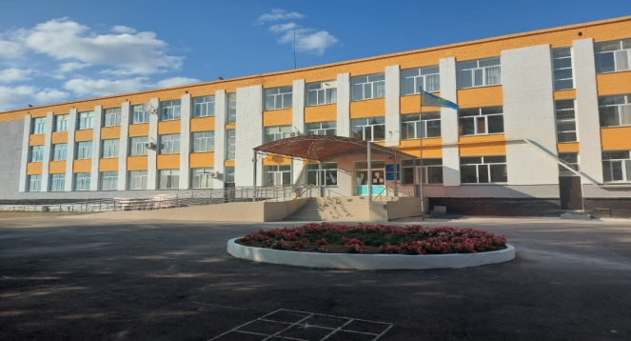

Директор школы | Амирханова Галия Ногайшиновна
Год основания | 08.12.2008 г.
Место расположения | г Аксу,село Уштерек ул Абылайхана 21А
Общая площадь | 91,2 м²
Проектная мощность | на 40 мест
Система отопления | Автономная на твёрдом топливе.
Количество детей | Всего: 45  С полным днем прибывания-15, краткосрочная-30
Предмет деятельности | Реализация Государственной политики в сфере дошкольного образования
Учебно-материальная база | 1.Спальные комнаты – 1  2.Игровые комнаты – 1  3.Спортзал – 1
Количество работающих | 6, в том числе 3 учителей, технических работников – 3.
Качественный состав педагогов | Всего педагогов 3, в том числе с высшим образованием – 2, со средним профессиональным – 1  по категориям:  педагог-эксперт-1  педагог модератор –2  без категории – 1
Достижения  2025 г. | Городской конкурс рисунков  «Симфония цвета»  Участвовали 3 участника ,2-1 место,1-2 место.  «Білім әлемі» мақаласы диплом
Финансирование мини –центра в 2025 году | 2022 год – 9.960 тыс тенге  2023 год – 12587тыс.тенге  2024 год – 16891 тыс.тенге  2025 год – 20360 тыс.тенге

Коммунального Государственного учреждения
“Средняя школа села Уштерек” отдела образования города Аксу, управления образования Павлодарской области

Директор школы Амирханова Галия Ногайшиновна

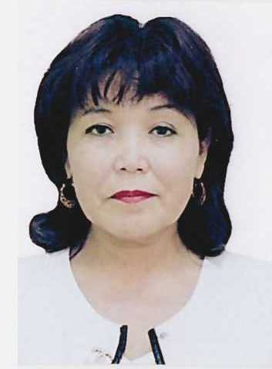
1962 года рождения, образование высшее, 1985 году окончила Семипалатинский педагогический институт по специальности математика, 2000 году окончила, Алматинский Государственный Университет по специальности казахский язык и литература

1993-1998 год заместитель директора по воспитательной работе СШ №8 г. Аксу;
1998-2000 год заместитель директора по учебно- воспитательной работе СШ №8 г. Аксу;
2000-2005 год заместитель директора по методической работе СШ №8 г. Аксу;
В 2005 году назначена заведующей отдела аттестации Госстандарта отдела образования г. Аксу;
С 2005 года назначена директором средней школы Енбекского сельского округа;
С 2009-2016 года директор средней школы села Уштерек;
С 2017 года назначена директором гимназии для одаренных детей № 3 г.Павлодар;
С 2017-2018 уч.года директор Средней школы села Уштерек г.Аксу.

